Рисование с помощью нетрадиционной техники в старшей группе ДОУ «Салют над городом в честь праздника Победы»
(для детей 4-5 лет)
https://ped-kopilka.ru/blogs/raisa-vladimirovna-kolomyceva/risovanie-s-pomoschyu-netradicionoi-tehniki-v-starshei-grupe-dou-salyut-nad-gorodom-v-chest-prazdnika-pobedy.html

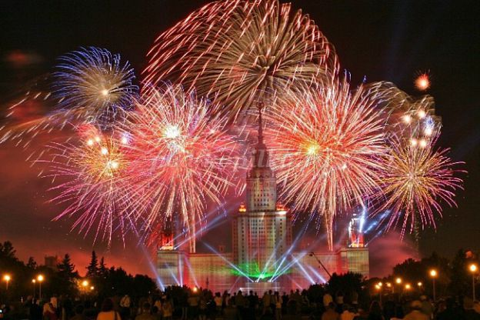
Описание материала:
Материал подготовлен для детей старшего дошкольного возраста и младшего школьного, а так же будет полезен педагогам и родителям.
Цель: Развитие художественного творчества с использованием нетрадиционной техники рисования.
Задачи:
- Учить отражать в рисунке впечатления от праздника дня Победы.
- Создавать композицию рисунка, располагая внизу дома или Кремлёвскую башню, а вверху салют
- Формировать умение давать объективную оценку рисункам друзей.
- Развивать художественное творчество, эстетическое восприятие.
- Закреплять умение работать с нетрадиционными приёмами изображения.
- Воспитывать чувства патриотизма, уважения и гордости за свою великую страну.
Материалы и оборудования:
Листы бумаги альбомного формата с синим фоном, кисти с жёсткой щетиной, стаканчики с водой, салфетки, гуашевые краски.
Иллюстрации с изображением ВОВ, аудиозаписи песен «С чего начинается Родина?», «Солнечный круг», «День Победы», фотографии военных лет и памятников

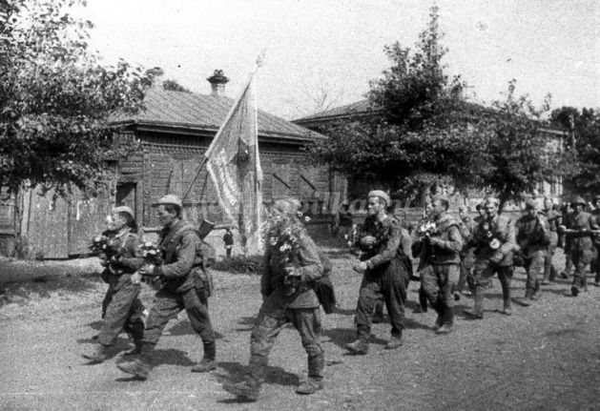

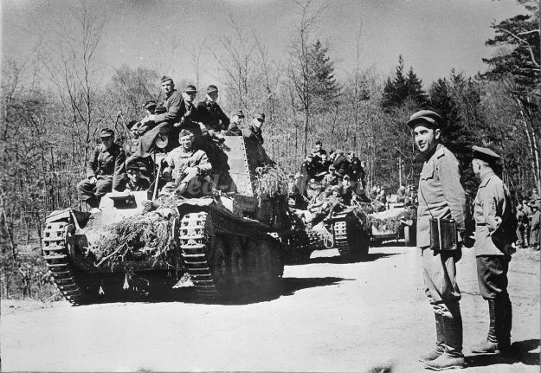

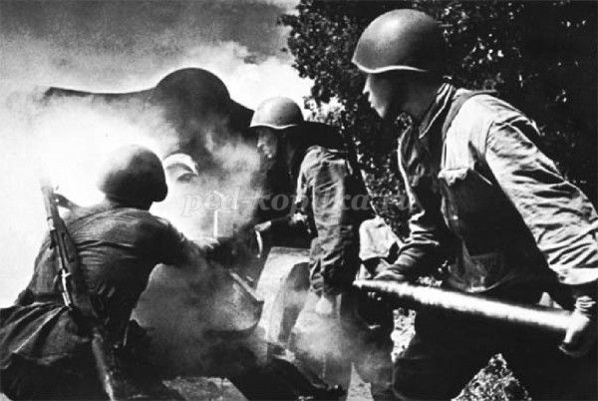

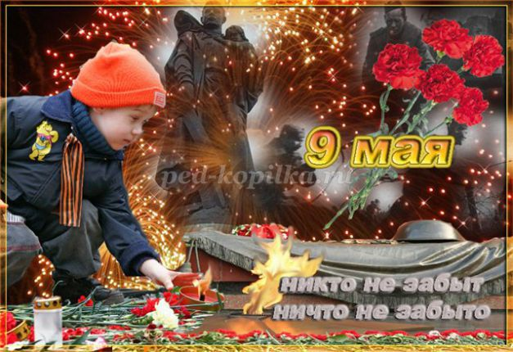

- Давайте рассмотрим фотографии военных лет и памятники.
- Много лет прошло с тех пор, но мы можем узнать о страшных событиях из уст ветеранов, их осталось очень мало и нужно их беречь, из книг и художественных фильмов о войне.
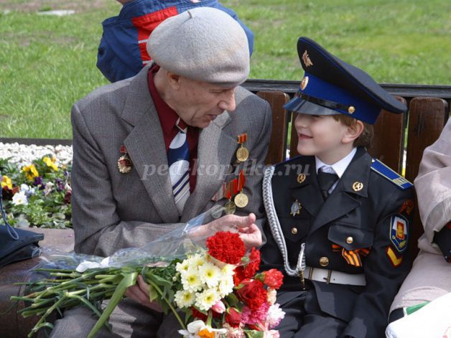

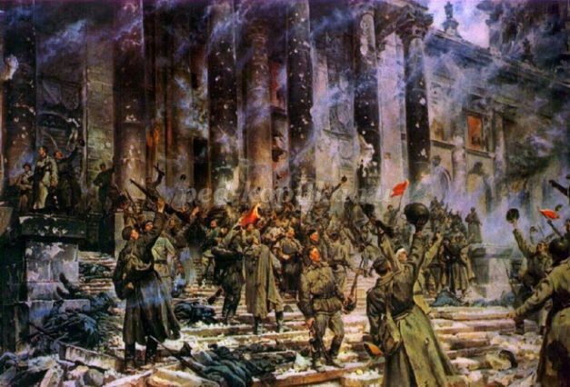

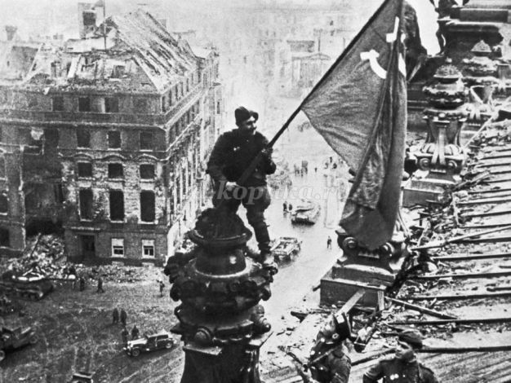
Мир в каждом доме, в каждой стране!
Мир – это жизнь на планете!
Мир – это солнце на нашей Земле!
Мир нужен взрослым и детям!
- Каждый год на Красной площади в столице нашей Родины – Москве, проходит торжественный парад наших войск и военной техники.

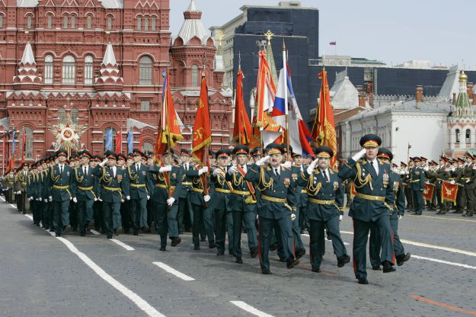

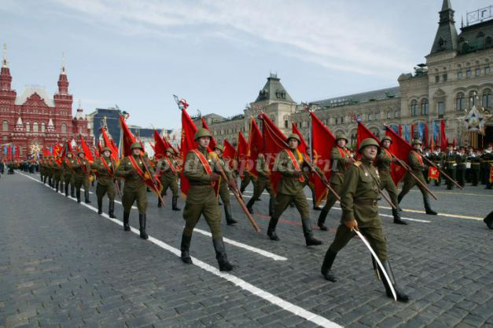
Физминутка
Как солдаты на параде, - маршируют дети.
Мы шагаем ряд за рядом,
Левой - раз, правой – раз -тянем носочек
Посмотрите вы на нас.
Все захлопали в ладошки - хлопаем в ладоши
Дружно, веселей!
Застучали наши ножки - топаем
Громче и бодрей!
- Отгадайте загадку:
Вдруг из чёрной темноты
В небе выросли кусты.
А на них – то голубые,
Пунцовые, золотые
Распускаются цветы
Небывалой красоты.
И все улицы под ними
Тоже стали голубыми,
Пунцовыми, золотыми,
Разноцветными.
(Салют)

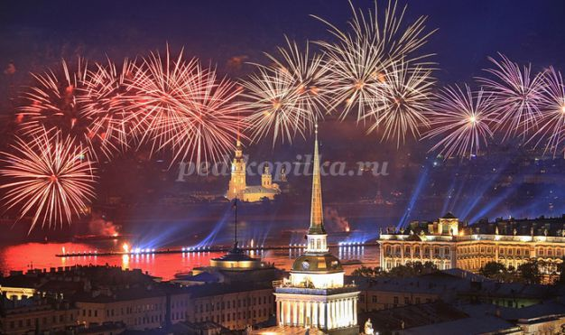

- Какой праздник отмечает наша страна 9 Мая? (День Победы)
Прослушивание аудиозаписи «День Победы»
- Кто из вас видел праздничный салют? На что он похож? (похож на разноцветные звёздочки или цветы)
- Вот у нас лежат принадлежности, как же мы изобразим салют, кто подскажет? (используем жёсткую кисточку для рисования салюта)
- А внизу можно нарисовать город или Кремлёвскую башню.
Приступаем к работе. Вспомним правила работы с гуашью и кистью.
Дети самостоятельно рисуют салют над городом.
Звучат песни военных лет.
- Очень красивый получился салют, как настоящий! (вывесить работы и рассмотреть с детьми)
- Какой праздник отмечает наша страна 9 мая? (день Победы)
- Что означает Победа? (Победа над фашистскими захватчиками)
- Война – это очень плохо, почему дети?
- Мир на земле – это самая большая ценность.
Мир
Нужен мир тебе и мне,
Чистый воздух на заре,
Птичий гомон, детский смех,
Солнце, дождик, белый снег.
Лишь война, лишь война,
На планете не нужна!
М. Джумаева

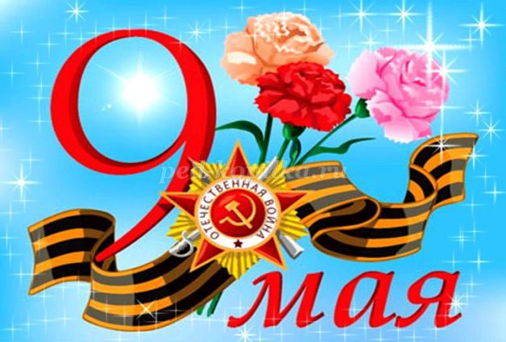

Приложение
Вот представлена практическая часть, не традиционность метода заключается в использовании кисточки с жёсткой щетиной в рисовании праздничного салюта, салют получился пушистым и как настоящий. Обычно традиционно мы рисуем кисточками с мягким ворсом - беличьи, колонковые, пони.
